БАШҠОРТОСТАН РЕСПУБЛИКАҺЫ  АСҠЫН РАЙОНЫ  МУНИЦИПАЛЬ РАЙОНЫНЫҢ  АСҠЫН АУЫЛ СОВЕТЫ  АУЫЛ БИЛӘМӘҺЕ ХӘКИМИӘТЕ |  | АДМИНИСТРАЦИЯ  СЕЛЬСКОГО ПОСЕЛЕНИЯ  АСКИНСКИЙ СЕЛЬСОВЕТ  МУНИЦИПАЛЬНОГО РАЙОНА  АСКИНСКИЙ РАЙОН РЕСПУБЛИКИ БАШКОРТОСТАН
ҠАРАР ПОСТАНОВЛЕНИЕ
26 август 2024 й. № 253 26 августа 2024 г.

О разрешении на использование части земельных участков,
находящихся в муниципальной
собственности, без предоставления земельных участков
и установления сервитута

В соответствии с положениями ст.39.33-39.35 Земельного кодекса Российской Федерации, Законом Республики Башкортостан от 02.11.2020 № 319-з «О внесении изменений в ст.10.1 Закона Республики Башкортостан «О местном самоуправлении в Республике Башкортостан», Правилами выдачи разрешений на использование земель и земельного участка, находящихся в государственной или муниципальной собственности, утвержденными постановлением Правительства Российской Федерации от 27.11.2014 № 1244, «Об утверждении Правил выдачи разрешения на использование земель или земельного участка, находящихся в государственной или муниципальной собственности», постановлением Правительства Российской Федерации от 03.12.2014 № 1300 «Об утверждении перечня видов объектов, размещение которых может осуществляться на землях или земельных участках, находящихся в государственной или муниципальной собственности, без предоставления земельных участков и установления сервитутов», постановлением Правительства Республики Башкортостан от 16.08.2018 № 393 «Об утверждении Порядка и условий размещения объектов на землях или земельных участках, находящихся в государственной собственности Республики Башкортостан, или муниципальной собственности, а также на землях или земельных участках, государственная собственность на которые не разграничена, без предоставления земельных участков и установления сервитутов», на основании обращения Публичного акционерного общества «Газпром газораспределение Уфа», ИНН 0276945673, ОГРН 1190280062521, Администрация сельского поселения Аскинский сельсовет муниципального района Аскинский район Республики Башкортостан ПОСТАНОВЛЯЕТ:
1. Разрешить ПАО «Газпром газораспределение Уфа» использование части земельных участков без предоставления и установления сервитута:
1.1. условный номер земельного участка - 02:04:010109:177/чзу(1);
- кадастровый квартал - 02:04:010109;
- общая площадь – 36 кв.м.;
- категория земель - земли населенных пунктов;
- разрешенное использование –для общего пользования, занятые
автомобильными дорогами;
- местоположение - Республика Башкортостан, р-н. Аскинский, с/с. Аскинский,
с. Аскино, ул. Гусмана Садэ;
2. Цель использования земельного участка - проектирование, строительство и размещение объекта « Строительство наружного газопровода до границы земельного участка, расположенного по адресу: РБ, Аскинский район, с. Аскино, ул. Пионерская 50,корп. А», давлением до 1.2 МПа, разрешение на строительство которого не требуется, в следующих границах: приложение 1.
3. Срок использования земельного участка - 49 лет.
4. Заявитель обязан выполнить предусмотренные статьей 39.35 Земельного кодекса Российской Федерации требования в случае, если использование земель или земельных участков привело к порче или уничтожению плодородного слоя почвы в границах таких земель или земельных участков.
Разрешением согласовывается осуществление рубок деревьев, кустарников, расположенных в границах земельного участка, части земельного участка или земель из состава земель промышленности, энергетики, транспорта, связи, радиовещания, телевидения, информатики, земель для обеспечения космической деятельности, земель обороны, безопасности и земель иного специального назначения в отношении которых выдается разрешение, за исключением случаев, если запрет на рубку и (или) ограничение рубки установлены в соответствии с федеральными законами и законами субъектов Российской Федерации (при условии представления заявителем информации, указанной в подпункте «з» пункта 3 Правил выдачи разрешения на использование земель и земельного участка, находящихся в государственной или муниципальной собственности).
Действие разрешения прекращается в связи с истечением срока, на который оно выдано, либо по иным основаниям, установленным Правилами выдачи разрешения на использование земель и земельного участка, находящихся в государственной или муниципальной собственности, иными нормативными правовыми актами Российской Федерации и Республики Башкортостан.
Действие разрешения прекращается досрочно со дня предоставления земельного участка физическому или юридическому лицу.
5. Контроль за исполнением настоящего постановления оставляю за собой.

Глава сельского поселения
Аскинский сельсовет Васфиев И.А.



 |  | Утверждена
 |  | (наименование документа об утверждении, включая наименования органов государственной власти или
 |  | органов местного самоуправления, принявших решение об утверждении схемы или
 |  | подписавших соглашение о перераспределении земельных участков)
 |  | от |  |  |  |  | №
Схема расположения земельного участка или земельных
участков на кадастровом плане территории
Условный номер земельного участка |  |  |  |  | 02:04:010109:177/чзу(1)
 |  |  |  |  | (указывается в случае, если предусматривается образование двух и более земельных участков)
Площадь земельного участка |  |  |  | 36 |  |  |  |  | м²
(указывается проектная площадь образуемого земельного участка, вычисленная с использованием технологических и программных средств, в том числе размещенных на официальном сайте федерального органа исполнительной власти, уполномоченного Правительством Российской Федерации на осуществление государственного кадастрового учета, государственной регистрации прав, ведение Единого государственного реестра недвижимости и предоставление сведений, содержащихся в Едином государственном реестре недвижимости, в информационно-телекоммуникационной сети "Интернет" (далее - официальный сайт), с округлением до 1 квадратного метра. Указанное значение площади земельного участка может быть уточнено при проведении кадастровых работ не более чем на десять процентов)
Обозначение характерных точек границ | Координаты, м
 | (указываются в случае подготовки схемы расположения земельного участка с использованием технологических и программных средств, в том числе размещенных на официальном сайте. Значения координат, полученные с использованием указанных технологических и программных средств, указываются с округлением до 0,01 метра)
 | X |  |  |  |  | Y
1 | 2 |  |  |  |  | 3
н1 | 811 017,87 |  |  |  |  | 2 209 146,54
н2 | 811 020,01 |  |  |  |  | 2 209 143,16
н3 | 811 027,46 |  |  |  |  | 2 209 148,21
н4 | 811 025,32 |  |  |  |  | 2 209 151,59
н1 | 811 017,87 |  |  |  |  | 2 209 146,54

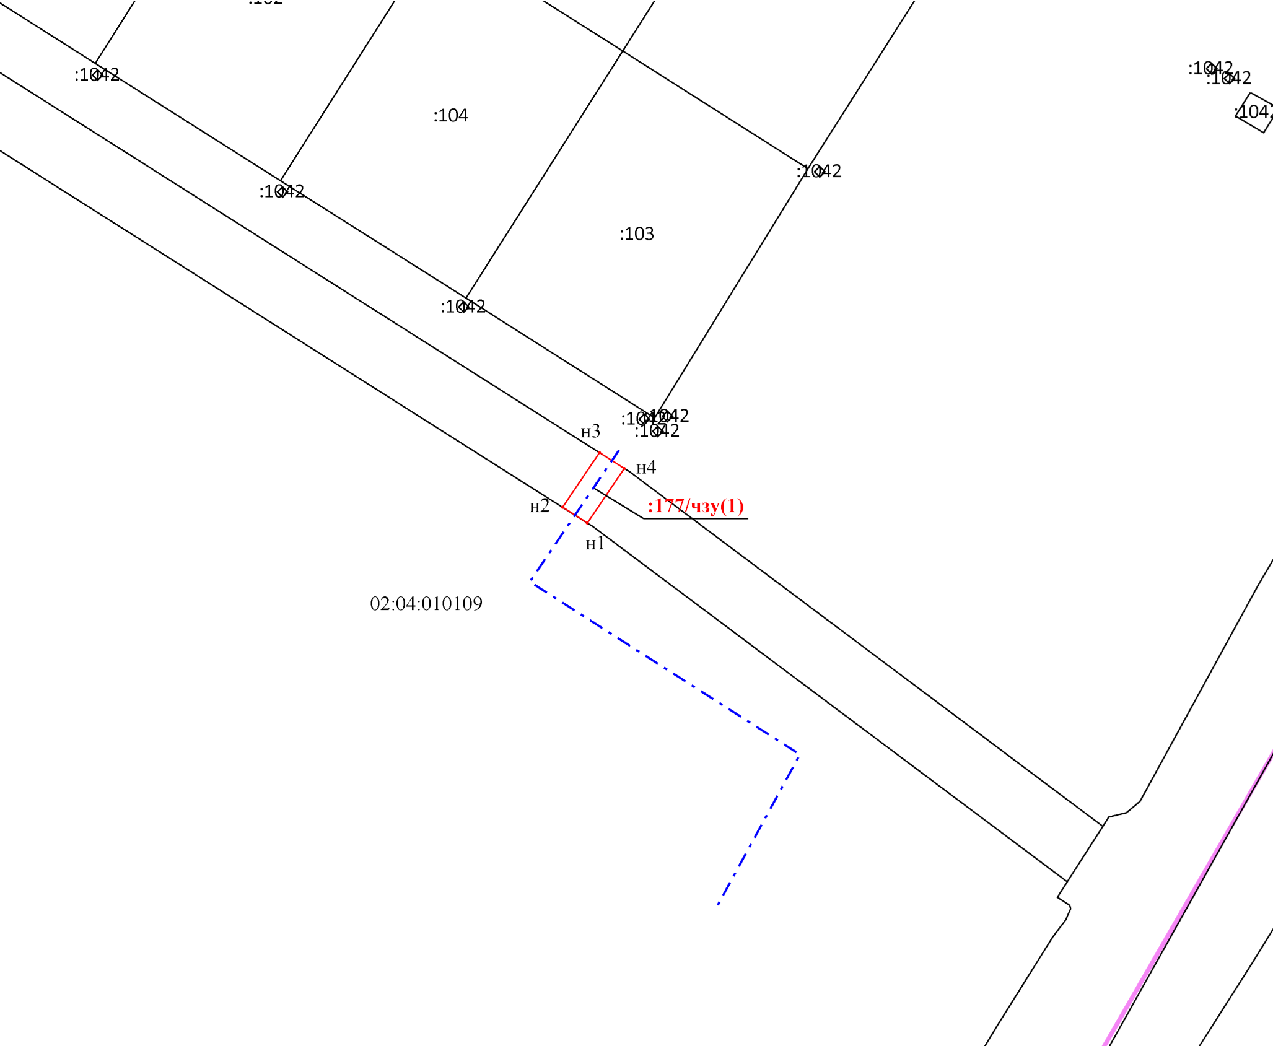
Масштаб 1:1 000
Условные обозначения:
- Граница кадастрового квартала

- Объект капитального строительства, имеющийся в ГКН, сведения о границе которого достаточны для определения его положения на местности

- Существующая часть границы зоны с особыми условиями использования территории, имеющаяся в ГКН, сведения о которой достаточны для определения ее местоположения

- Местоположение инженерного сооружения

- Граница земельного участка по сведениям ЕГРН
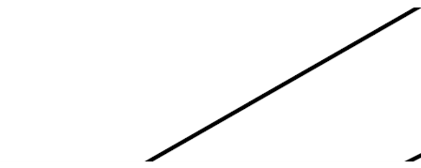
- Граница муниципальных образований

- Надписи номеров вновь образованных характерных точек
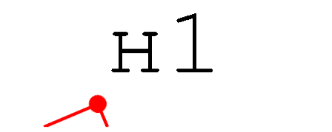
- Часть кадастрового номера земельного участка, соответствующая номеру земельного участка на кадастровом квартале
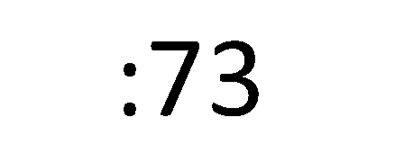
- Вновь образованная часть границы, сведения о которой достаточны для определения ее местоположения

- Условное обозначение номера земельного участка, образованного (уточненного) на основе
результатов кадастровых работ
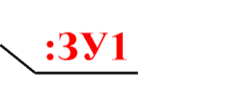
- Номер кадастрового квартала
